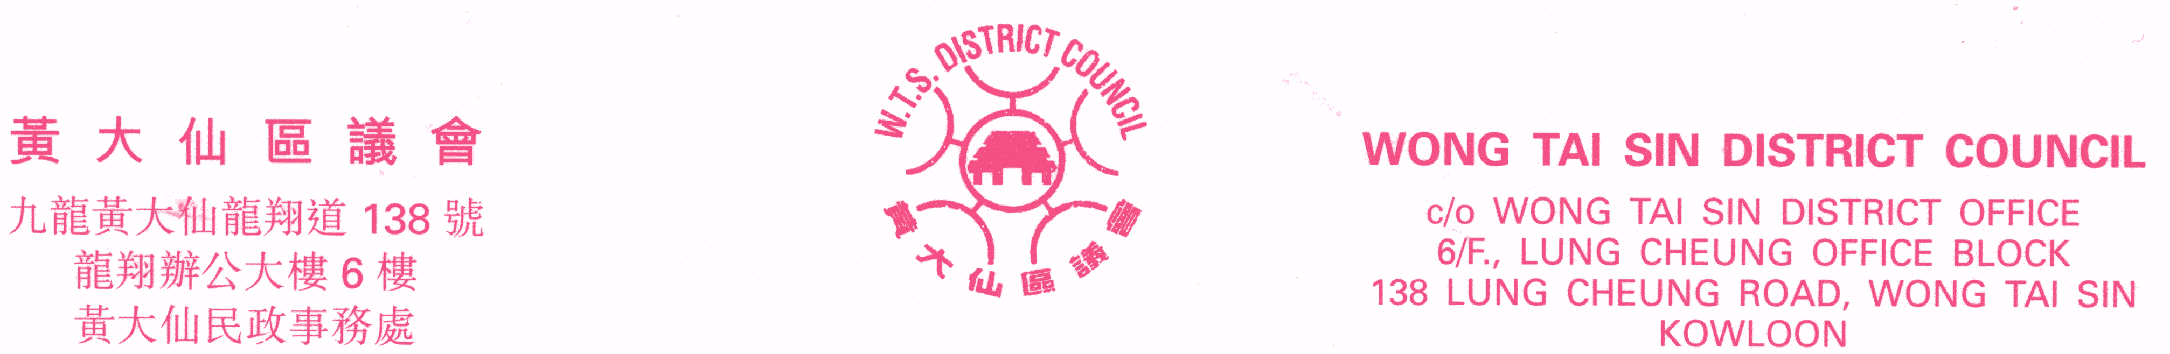
傳真：2320 2944 Fax: 2320 2944
電郵：wtsdcadm@wtsdc.had.gov.hk E-mail: wtsdcadm@wtsdc.had.gov.hk

黃大仙區議會轄下房屋事務委員會
第十一次會議議程

日期︰ 二零零五年八月二日（星期二）
時間︰ 下午二時三十分
地點︰ 九龍黃大仙龍翔道138號
龍翔辦公大樓6樓625室

議 程

I. 通過黃大仙區議會轄下房屋事務委員會二零零五年六月七日第十次會議記錄

II. 黃大仙區議會轄下房屋事務委員會二零零五年六月七日第十次會議續議事項進展報告
（黃大仙區議會房屋事務委員會文件第25/2005號）

III. 討論／資料文件

1. 清拆新蒲崗工廠大廈現況匯報
（黃大仙區議會房屋事務委員會文件第26/2005號）

2. 私人住宅大廈管理調查第三次進展報告
（黃大仙區議會房屋事務委員會文件第27/2005號，席上提交）

3. 房屋事務委員會2005／2006年度活動撥款分配修訂建議
（黃大仙區議會房屋事務委員會文件第28/2005號）

4. 黃大仙區大廈管理證書訓練課程撥款申請
（黃大仙區議會房屋事務委員會文件第29/2005號，稍後奉上）

5. 黃大仙區各分區委員會會議所討論的房屋事宜
（黃大仙區議會房屋事務委員會文件第30/2005號）

IV. 其他事項

黃大仙區議會秘書處 檔案編號︰WTSDC 13/15/5/5 Pt.5
二零零五年七月

